Witajcie Drogie Przedszkolaki.
Zapraszam Was dzisiaj na powitanie słowami znanej i lubianej przez Was piosenki - Action Songs https://youtu.be/dUXk8Nc5qQ8 - rozruszajmy radośnie nasze ciało, wykonując proponowane czynności i powtarzając je w języku angielskim.
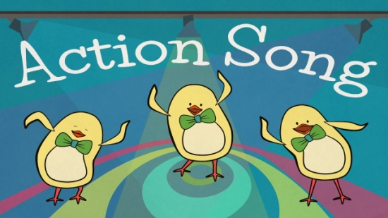 | Action Songs for kids | The Singing Walrus  Our "Action Song for Kids" is a funky and bouncy dance tune that introduces the action verbs "clap", "stomp", "swing", "dance", "sing", jump", "touch", and "...  youtu.be

Zabawa 1.
Przypomnijmy sobie nazwy zwierząt, które poznaliśmy na wcześniejszej lekcji. Oto one:
chicken- kurczak
hen- kura
rooster- kogut
goat-koza
donkey- osioł
duck-kaczka
cow- krowa
cat- kot
dog- pies
horse- koń
pig- świnia
mouse- mysz
rabbit- królik
sheep- owca
goose- gęś
Zabawa 2.
- A teraz pobawmy się w echo . Posłuchajcie poprawnej wymowy nazw zwierząt widocznych na obrazku i powtarzajcie za lektorem. Następnie - w drugiej turze- wymawiajcie nazwy zwierząt szybciej niż lektor lub razem z nim. Sprawdźcie się i poćwiczcie swoją szybkość….
https://youtu.be/BU18yoh42rc
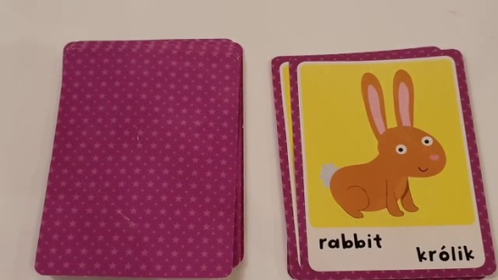 | Zwierzęta dla dzieci po angielsku - nauka i odgadywanie nazw zwierząt.  Odgaduj wraz z lektorem jakie to zwierzę po angielsku. Film edukacyjny dla dzieci. Nauka zwierząt po angielsku dla dzieci. Naucz swoje dziecko popranej wymow...  youtu.be
Zabawa 3.
Spróbujmy naśladować odgłosy wybranych zwierząt. Powtarzajcie za nagraniem , a może sami spróbujecie wydać odpowiedni dźwięk? Powtarzajcie również poprawną nazwę zwierzęcia wydającego odgłos. Do dzieła!
https://youtu.be/9DudksqYoWw

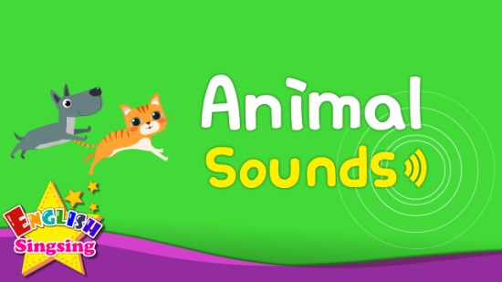 | Kids Vocabulary - Animal Sounds - Various Animal Sounds- Learn English for kids -  http://www.youtube.com/user/EnglishSingsing9 Kids vocabulary - Animal Sounds - cow moo - Learn English for kids - English educational video This "Kids Vocabu...  youtu.be

Zabawa 4.
Posłuchajcie teraz piosenki o psie pilnującym zagrody ze zwierzętami BINGO i powtarzajcie litery jego imienia razem z nagraniem piosenki. https://youtu.be/9mmF8zOlh_g
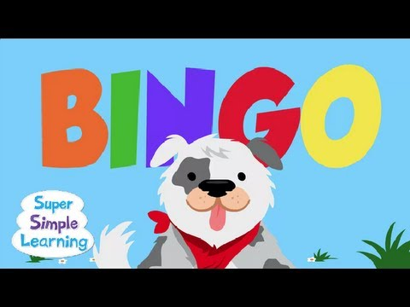 |  | BINGO | Super Simple Songs  Check out the Super Simple App for iOS! ► http://apple.co/2nW5hPd We've added a Super Simple twist to "BINGO" by adding actions other than just "clap." We ho...  youtu.be
Miłej zabawy.

